Муниципальное автономное общеобразовательное учреждение
«Средняя школа № 33 с углубленным изучением отдельных предметов»

ДОКЛАД
Тема: «Лыжные гонки»

Выполнил:
ученица 5 «Б» класса
Сазонова Анжелика

Проверил:
учитель Дьяченко
Виталий Александрович

г. Петропавловск-Камчатский
2019 г.
Содержание

- История возникновения и развития лыжных гонок (лыжного спорта)…………………………………………………………….….3
- Правила лыжных гонок……………………………………………..4
- Трасса для лыжных гонок…………………………………………...5
- Экипировка для лыжных гонок …………………………………….6
- Стили передвижения на лыжах ………………………………….…7
- Основные виды лыжных гонок………………………………….….8
- Список использованных источников..………..…………………...9

- История возникновения и развития лыжных гонок (лыжного спорта)
Историки и датированные 6-7 веком до н.э. письменные свидетельства говорят о том, что первые лыжи появились у северных охотников. Первые лыжи были очень похожи на современные снегоступы. Благодаря суровому климату, наибольший интерес к лыжам проявляли норвежцы. В начале 18 века ходьба на лыжах входила в обязательную программу подготовки норвежских войск. А в конце этого же столетия прошли первые соревнования по лыжным гонкам. В начале 19 века было создано первое в мире лыжное сообщество. Чуть позже в Финляндии был открыт первый лыжный клуб, после чего такие клубы появились во многих странах Европы, Америки и Азии. К концу столетия соревнования по лыжным гонкам стали проводиться практически во всех странах мира. Лыжные гонки впервые появились на Олимпийских зимних играх 1924 года в Шамони. Соревнования среди женщин появились на Олимпийских играх 1952 года в Осло.
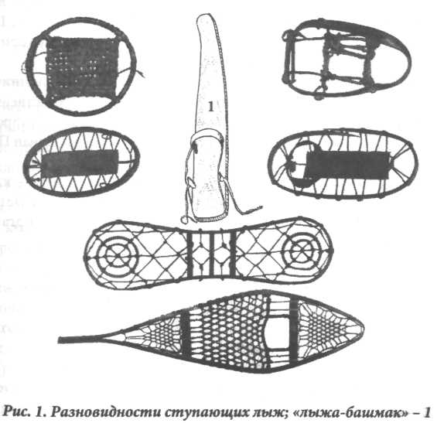
- Правила лыжных гонок
Правила соревнований утверждены Международной федерацией лыжного спорта («Правила международных соревнований»).
В соревнованиях используются следующие виды стартов:
- Раздельные
- Общие
- групповые
- старты для гонки преследования.
В раздельных стартах обычно используются интервалы в 30 секунд. Стартер дает предупреждение: «Внимание» за 10 секунд до старта. За 5 секунд до старта начинается обратный отсчет: «5…4…3…2…1», за которым следует стартовый сигнал «Марш». Во время гонки спортсмены не имеют права пользоваться иными средствами передвижения, кроме лыж и лыжных палок. Лыжники должны идти только по трассе и пройти все контрольные пункты. В пути спортсмены могут поменять одну лыжу или палки. За сменой лыж следит судейская коллегия, перед стартом все лыжи обязательно маркируются. Время на финише регистрируется вручную или электрически и дается в полных секундах.
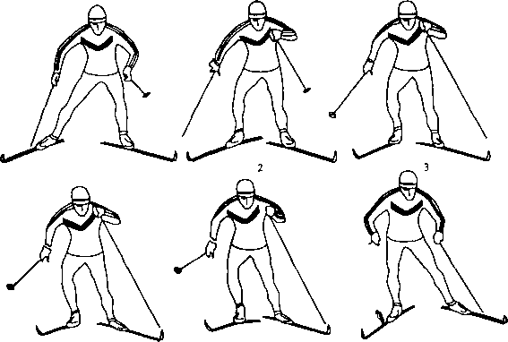

- Трасса для лыжных гонок
Трассы для лыжных гонок должны располагаться так, чтобы они наилучшим образом давали возможность оценить техническую, тактическую и физическую подготовку спортсменов. Уровень сложности должен соответствовать уровню соревнования. Основные составляющие трассы для лыжных гонок:
- Одну треть трассы должны составлять подъемы с углом от 9 % до 18 % с разницей высот более 10 метров, а также несколько коротких подъемов с крутизной свыше 18 %.
- Одну треть составляет холмистая пересеченная местность, состоящая из коротких подъемов и спусков (с разницей высот от 1 до 9 метров).
- Одну треть составляют разнообразные спуски, требующие различных техник спуска. Трассы используются только в направлении, установленном для проведения соревнования.
Лучше если трасса состоит из несколько кругов, для того чтобы зрители могли получить удовольствие, наблюдая за соревнующимися спортсменами. На официальных соревнованиях длина дистанции колеблется от 800 м до 50 км.
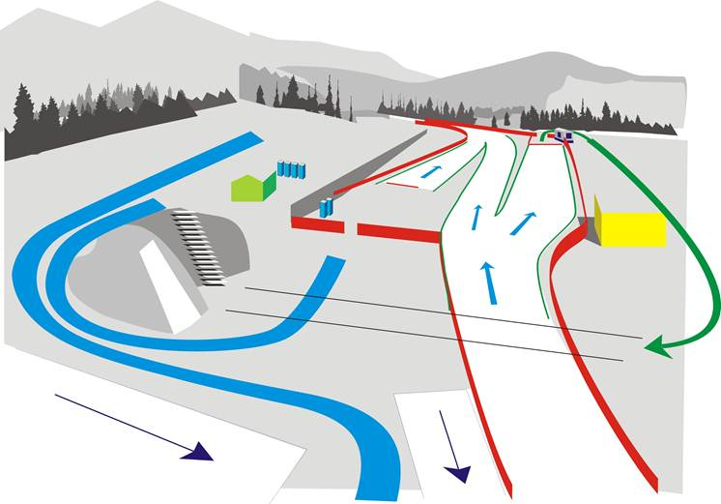

- Экипировка для лыжных гонок
Лыжи – основной элемент экипировки лыжника.
Лыжи бывают классические, коньковые и комбинированные. Раньше при выборе лыж был важен рост лыжника, то теперь длина лыж в первую очередь зависит от веса. У каждого производителя есть таблицы, где расписано, какая длина лыж соответствует какому весу. Ботинки – специальная обувь, предназначенная для использования вместе с лыжами. Крепления бывают двух систем – SNS и NNN и лыжные ботинки подходят только к одной из них.
Лыжные палки – инвентарь, который используется лыжниками для поддержки равновесия и ускорения движения при передвижении на лыжах.
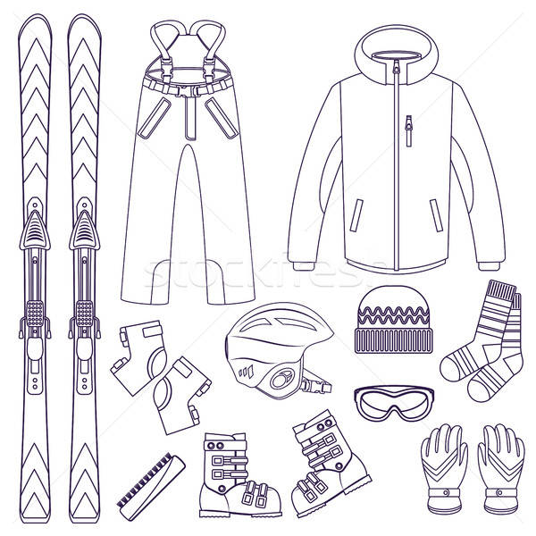

- Стили передвижения на лыжах
Коньковый стиль (свободный) — подразумевает, что лыжник может самостоятельно выбирать способ, при помощи которого будет перемещаться по дистанции. Данный стиль выигрывает в скорости у классического стиля.
Классический стиль — вид передвижения, при котором лыжник практически всю дистанцию проходит по подготовленной лыжне. «Классические» лыжные ходы разделяют по способу отталкивания палками на попеременные и одновременные.
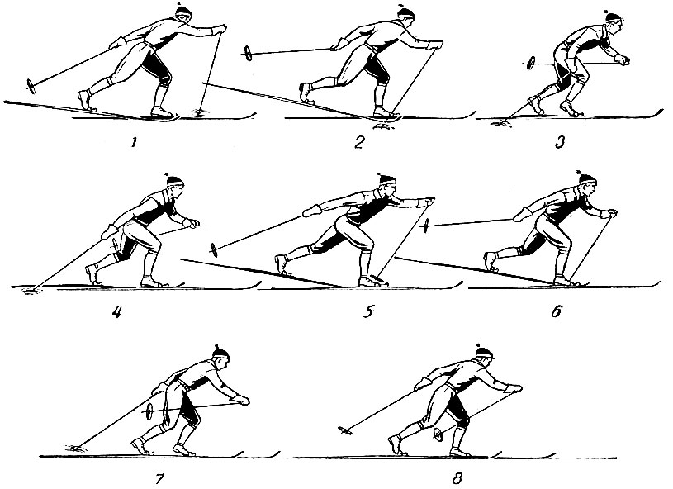

- Основные виды лыжных гонок
- Соревнования с раздельным стартом – лыжные соревнования, при которых спортсмены стартуют друг за другом с определенным интервалом. Обычно интервал между стартами равен 30 секундам.
- Соревнования с масс-стартом — лыжные соревнования, при которых все спортсмены стартуют одновременно. Гонка преследования или персьют (англ. pursuit — преследование) — соревнования из нескольких этапов. Один из этапов лыжники бегут классическим стилем, а другой — коньковым стилем. Положение лыжников на всех этапах определяется по результатам предыдущих этапов.
- Эстафета – лыжные соревнования, в которых соревнуются команды из четырех участников. Лыжная эстафета состоит из 4 этапов. Эстафеты могут проходить одним стилем (все участники бегут свои этапы классическим или свободным стилем) или двумя стилями (1 и 2 этапы участники бегут классическим стилем, а 3 и 4 этапы — свободным стилем). Передача эстафеты осуществляется касанием ладони любой части тела стартующего спортсмена своей команды, в то время как оба спортсмена находятся в зоне передачи эстафеты.
- Спринт (индивидуальный и командный).
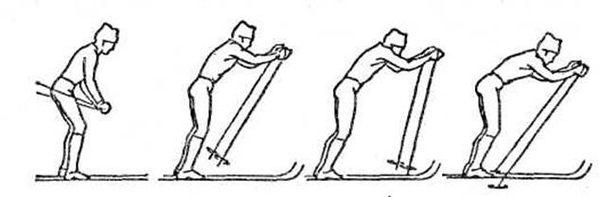

Список использованных источников

- Т.И. Раменская, А.Г. Баталов , Лыжный спорт: Учебник /- М.: Физическая культура, 2005 - 320 с.
- Баталов А.Г. Таблицы эквивалентных результатов в лыжных
гонках / Баталов А.Г., Спиридонов К.Н., Храмов Н.А., Кубеев А.В. - М.: Физкультура и спорт, 1999.
- Баталов А.Г. Электронное учебное пособие по организации и проведению соревнований по лыжным гонкам «0рбита-2003»/Баталов А.Г., Новоселов М.А., Шикунов М.И., Баталов П.А. - М.,2003.
- Кузин B.C. Организация и проведение соревнований по лыжным гонкам / Кузин B.C., Спиридонов К.Н. - М.: РИО РГАФК,1998.
- Кузнецов В.К. Основы организации массовых соревнований по лыжным гонкам (Проведение и судейство) / Кузнецов В.К., Андреев А.П. - Малаховка: РИО МОГИФК, 1997.
- Правила соревнований по лыжным гонкам 2001-2005 гг. / под общ. ред. А.Г. Баталова - М.: СпортАкадемПресс, 2001.

